关于填报2019年《个人所得税专项附加扣除》项目的通知

泰达咨询人通字（2019）001

《个人所得税专项附加扣除暂行办法》于2019年1月1日起正式实施。办法中规定了六类情形可享受个人所得税税前专项附加扣除，以减轻符合条件人员税负。现将扣除条件、问题指南，相关操作等要求进行发布，请公司全体员工（含劳务派遣人员、临聘人员、试用期人员）于2019年1月12日之前，通过手机APP（推荐）或个税扣缴客户端进行远程申报。其他佐证材料自行留存备查。
特别提示：根据国家税务总局规定，多种条件下专项扣除项目确认后，一个纳税年度内不得修改，请详细阅读下文内容，以确保申报信息的正确性。

一、专项附加扣除的项目及问题解读：
（一）子女教育
1.谁能扣？
答：孩子的父母，包括亲生父母、养父母、继父母。
2. 怎么扣？
答：父母亲一方每月扣1000元，或双方各扣500元。一旦确定扣除方式，一个纳税年度内不得变更。
3. 扣多久？
答：从孩子年满3岁（不论是否入园），直到博士研究生毕业。

4.子女教育扣除支出是否需要留存资料？
答：纳税人应当填报配偶及子女的姓名、身份证件类型及号码、子女当前受教育阶段及起止时间、子女就读学校以及本人与配偶之间扣除分配比例等信息。在境内就读的，税务机关可以获取教育部门的学籍信息，纳税人不需留存资料备查。
4.未满三岁的子女能否扣除？
答：不可以。3岁以前是婴幼儿的抚养阶段，重在抚养而不是教育。
5.境外或民办学校接受教育能否扣除？
答：可以。在境内就读的，税务机关可以获取教育部门的学籍信息，纳税人不需留存资料备查。子女在境外接受教育的，纳税人应当留存境外学校录取通知书、留学签证等境外教育佐证资料。
6.寒暑假期间能否扣除？
答：可以。
7.孩子因病休学期间能否扣除？
答：只要学籍保留就可以。
8.父母离异，孩子归母亲，实际出钱抚养是父亲，谁享受政策？
答：父母双方协商后，按照现有政策扣除。参见问题2。
9.多子女是否可以累加扣除？
答：可以。但夫妻双方也应确定好扣除方式，一旦确定扣除方式，一个纳税年度内不得变更。

（二）继续教育
1. 谁能扣？
答：（1）自己能扣所有符合条件的继续教育学历（学位）教育、技能人员职业资格和专业技术人员职业资格继续教育的支出。
（2）本科（含）以下继续教育学历（学位）支出可以选择让父母按照子女教育扣除。
如果选择父母按照子女教育支出扣，自己就不能同时再按照继续教育学历（学位）支出扣了，两者只能选其一。

2、硕士研究生、博士研究生教育属于子女教育还是继续教育，由谁扣除?
（1）属于全日制学历教育的硕士研究生、博士研究生，由其父母按照子女教育进行扣除；（2）属于非全日制的学历（学位）继续教育，由纳税人本人按照继续教育扣除。
3. 怎么扣？
答：（1）在学历（学位）教育期间按照每月400元定额扣；
（2）技能人员职业资格和专业技术人员职业资格继续教育支出， 在取得相关证书的当年一次性定额扣3600元（预扣预缴时可以扣除）。

4. 扣多久？
答：（1）学历（学位）继续教育支出最长扣4年（48个月）；
（2）技能人员职业资格和专业技术人员职业资格继续教育的支出在取得证书的当年扣一次。

5. 一个学历继续教育毕业后，换了个专业再读，还能再扣除吗？
答：可以。但是如果同时参加两个学历继续教育，当年只能享受一个扣除。

6. 如果一年同时取得两个符合条件的职业资格继续教育证书，可以享受双倍扣除3600吗？
答：不可以。

（三）大病医疗
1.谁能扣？
答：自己能扣，也可扣除配偶和子女的符合条件的大病医疗支出。
2. 什么时候扣？
答：在年度汇算清缴时扣除，预扣预缴时暂不能扣。
3. 扣多少？
答：一个年度内发生的与基本医保相关的医药费用支出，扣除医保报销后，在医保目录范围内自付的累计超过15000元的部分，在80000元限额内据实扣除。

4. 一个年度内纳税人自己、配偶和子女的大病医疗支出是否可以累加扣除？
答：不可以。
5. 孩子的大病医疗支出能否在父母双方分摊扣除？
答：不可以，只能选择父母一方。

6、夫妻同时有大病医疗支出，想全部都在男方扣除，扣除限额是否按16万？
答：夫妻两人同时有符合条件的大病医疗支出，可以选择都在男方扣除，每人最高扣除限额为8万元。

（四）住房贷款利息
1. 谁能扣？
答：纳税人本人或者配偶单独或者共同使用商业银行或者住房公积金个人住房贷款为本人或者其配偶购买中国境内住房，夫妻双方自行约定，选择其中一方扣除。一旦确定扣除方，一个纳税年度内不得变更。（商贷或住房公积金贷款均可享受此政策）
2. 怎么扣？
答：每月定额扣除1000元，且夫妻只能扣一次首套住房贷款的利息。
3. 扣多久？
答：按照实际贷款期限，最长不能超过20年（240个月）。
4. 怎么确定首套房贷款？
答：享受首套住房贷款利率的住房贷款，不论实际该住房是不是家庭的首套住房。
纳税人只能享受一次首套住房贷款的利息扣除。实际操作中，纳税人可咨询所贷款的银行。（是否为首套房贷款利率咨询贷款银行）
5.夫妻婚前分别购买住房发生的首套住房贷款，婚后如何扣除？
答：可选择其中一套，购买方每月扣1000元；也可夫妻双方分别各扣500元。
6. 首套商业公寓贷款能享受贷款利息扣除吗？
答：不能，商业公寓不属于住房。

（五）住房租金
1. 谁能扣？
答：在主要工作城市无自有住房，租赁住房的承租人。
2. 怎么扣？
答：根据城市类型不同，分为1500/1100/800三档。在天津租房按照每月1500元标准扣除。
纳税人在主要工作城市没有自有住房而发生的住房租金支出，可以按照以下标准定额扣除：
（一）直辖市、省会（首府）城市、计划单列市以及国务院确定的其他城市，扣除标准为每月1500元；
（二）除第一项所列城市以外，市辖区户籍人口超过100万的城市，扣除标准为每月1100元；市辖区户籍人口不超过100万的城市，扣除标准为每月800元。 市辖区户籍人口，以国家统计局公布的数据为准。
3. 夫妻同一城市工作，能否分别同时按标准扣？
答：只能选择一个人扣。如夫妻不在同一城市工作，可分别按照标准扣。

4、住房贷款利息和住房租金扣除可以同时享受吗？
不可以。纳税人及其配偶在一个纳税年度内不能同时分别享受住房贷款利息和住房租金专项附加扣除。
5. 举例：在北京市的三环工作，租房在通州，能否扣除？
答：可以。但工作在北京，租房在河北燕郊，不符合扣除条件。
6. 北京工作并在北京租房，上海老家有住房，并且享受首套住房贷款利率贷款。配偶能否享受贷款利息扣除，自己享受住房租金扣除？
答：不能。纳税人和配偶只能选择租金或贷款利息中的一项扣除。
7. 租房租金必须取得租赁发票才能扣除吗？
答：无租赁发票也可以。但必须有规范的租房合同。房租赁合同或协议等资料留存备查。
完整录入主要工作城市、租赁住房坐落地址、出租人姓名及身份证件类型和号码或者出租方单位名称及纳税人识别号（社会统一信用代码）、租赁起止时间等信息（纳税人有配偶的，填写配偶姓名、身份证件类型及号码等信息），即可享受住房租金专项附加扣除。注意留存扣缴义务人签章的《个人所得税专项附加扣除信息表》纸质件，同时将住房租赁合同或协议等资料留存备查。
8.租房实际房租低于扣除标准，能否按标准扣除？
答：可以。可按照主要工作城市标准扣除。

9.两人合租住房，住房租金支出扣除应如何操作？
答：合租租房的个人，若都与出租方签署了规范租房合同，可根据租金定额标准各自扣除。

10.个人的工作城市与实际租赁房产地不一致，是否符合条件扣除住房租赁支出？
答：纳税人在主要工作城市没有自有住房而发生的住房租金支出，可以按照规定标准定额扣除住房租金专项附加扣除。
（六）赡养老人
1. 谁能扣？
答：被赡养人年满60周岁，以及子女均已去世的年满60岁的祖父母、外祖父母的赡养支出，可以税前扣除。
2. 怎么扣？
答：（1）独生子女每月扣2000元；
（2）非独生子女分摊合计扣除2000元。非独生子女的，由其与兄弟姐妹分摊每月2000元的扣除额度，每人分摊的额度不能超过每月1000元。可以由赡养人均摊或者约定分摊，也可以由被赡养人指定分摊。约定或者指定分摊的须签订书面分摊协议，指定分摊优先于约定分摊。具体分摊方式和额度在一个纳税年度内不能变更。
3.扣多久？
答：被赡养人其中一人年满60周岁的当月开始，到赡养义务终止的年末。
4.我有一个弟弟，我每月给老人赡养费2000元，弟弟不赡养老人。我能否每月扣2000元，弟弟不扣？
答：不可以。多位赡养人的，每人最多扣除不超过1000元。

5.妻子能否一起分摊扣除我父母的赡养老人支出？
答：不能。纳税人只可扣除自己亲生父母、养父母或者继父母的赡养老人支出。

6.同时有亲生父母、养父母，能不能叠加享受扣除4000元每月？
答：不可以。（赡养父母扣除最高限额为2000元）

（七）其他常见问题：

1.请问个人工资不达5000元起征点，专项附加扣除还要不要采集？
答：即使月度工资薪金不到5000元，但如果纳税人判断自己全年四项综合所得的合计收入额减除相关扣除后为正值，那么就应积极采集专项附加扣除；为负值的，可不采集专项附加扣除。

2.如果个人所得税年度预扣预缴税款与年度应纳税额不一致，如何处理？
根据《国家税务总局关于个人所得税自行纳税申报有关问题的公告》（2018年第62号）第一条第（三）、（四）项，符合“（三）纳税年度内预缴税额低于应纳税额；（四）纳税人申请退税”的情形，纳税人需要办理汇算清缴。纳税人应当在取得所得的次年3月1日至6月30日内，向任职、受雇单位所在地主管税务机关办理汇算清缴纳税申报，并报送《个人所得税年度自行纳税申报表》，税款多退少补。（就是在年终汇算清缴期间有企业代职工申报，多退少补）
3.填报需准备材料：
（1）身份证件信息：
纳税人自己证件信息；大病医疗扣除中的患者证件信息；赡养老人扣除中的满60周岁的被赡养人的证件信息。
（2）产权证明：
填报住房贷款利息扣除时，产权证、不动产登记证、商品房买卖合同、预售合同中四选一。
（3）贷款合同：
填报住房贷款利息扣除时，按照贷款合同内容填写贷款银行、贷款合同编号、首次还款日期、贷款期限。
（4）就医凭证：
填报大病医疗扣除时，按照相关就医凭证填写个人负担金额、医药费用总金额。
（5）部分证书：
职业资格继续教育扣除中的职业资格证书，用于填写名称、编号和发证机关。

4.如何下载新版自然人税收管理系统扣缴客户端？
在各地电子税务局网站可以下载新版扣缴客户端，原扣缴客户端用户，可以通过本地直接下载升级。也可以下载手机APP
个税扣缴客户端网址：https://its.tjsat.gov.cn/
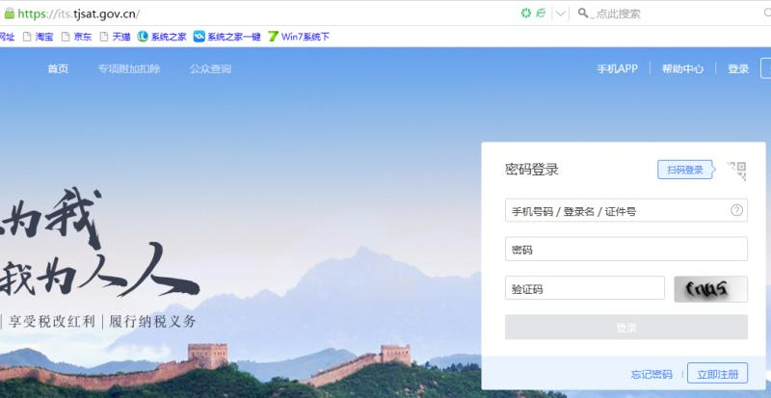
二、关于下载个税APP的方式方法：
（一）关于个税APP如何下载？
（1） 苹果 APP Store 苹果APP Store上架应用名为“个人所得税”。可在APP Store中搜索“个人所得税”，点“获取”进行下载。
（2） 安卓终端应用。a.各省电子税务局扫码下载渠道。广大纳税人可通过各省电子税务局入口，跳转到自然人办税服务网站后，进行手机APP扫码下载。b.各大手机应用市场。应用商店搜索 “个人所得税”下载安装，如应用市场下载出现问题，则建议使用上述二维码扫码下载方式进行安装。
（二）关于个税APP如何注册？当前，个税APP支持以下两种注册模式：
（1）人脸识别认证注册模式（此模式只支持中国大陆居民），即通过输入居民身份证号码和姓名，然后与公安系统动态人脸识别，验证通过后再填写账号和手机号码，短信验证通过后完成注册。
（2）大厅注册码注册模式，即纳税人到任一办税服务大厅，经办税服务厅人员验证人证一致后，登记个人证件信息并派发注册码。纳税人再选择此模式，输入注册码、证件类型、证件号码和姓名等信息，验证通过后再填写账号和手机号码，短信验证通过后完成注册。

（三）自然人申报管理系统申报密码在哪里获取？申报密码忘记如何处理？
扣缴客户端的申报密码在企业第一次申报时可自行设置，也可从大厅获取密码，如忘记密码，需到大厅进行重置密码。
手机APP和网页WEB端的纳税人忘记密码时，可点击登录页面【找回密码】功能，通过身份证号码和预留手机号进行重置。若遇特殊情况无法找回密码的，请携带有效身份证件至就近办税服务厅进行密码重置。
★七步完成信息填报
第一步：下载App并安装
填报专项附加扣除的重中之重——“个人所得税”App一定要确认是官方版才能下载！如果你是iOS用户，在App Store中搜索“个人所得税”即可；如果你是安卓用户，就一定要小心别下错App。以下是官方下载的二维码，大家也可以复制以下税务局的链接下载：https://its.tax.sh.gov.cn/
纳税人还可在税务部门官方网站扫二维码或在主流应用市场下载使用。
下载后按照程序引导
进行注册
输入姓名、身份证、手机号码
通过人脸识别验证
就能注册成功
注册后
按照程序指示
填报适用于自己的专项附加扣除
小贴士
国家税务总局说，近日流传的消息“税务总局‘个人所得税’App存在62例木马”是误传，请通过各省税务局官网，以及主要手机应用市场下载国家税务总局发布的“个人所得税”APP。请警惕来历不明的二维码链接，如发现可疑程序，请及时向税务机关反映。
第二步：选择工作地或常住地
安装后打开App，在“工作地或常住地”的列表中选择你的工作地或常住地，如“广东省佛山市南海区”，点击“下一步”。
第三步：认证注册
未注册的用户点击“注册”，已注册的用户可直接输入账号密码登录。注册有“大厅注册码注册”和“人脸识别认证注册”两个选项：
若选择“人脸识别认证注册”，输入证件号码和姓名，即可开始人脸识别。建议在采光良好、背景干净的环境中完成。
若选择“大厅注册码注册”需要纳税人携带有效身份证原件前往本地办税服务厅申请。
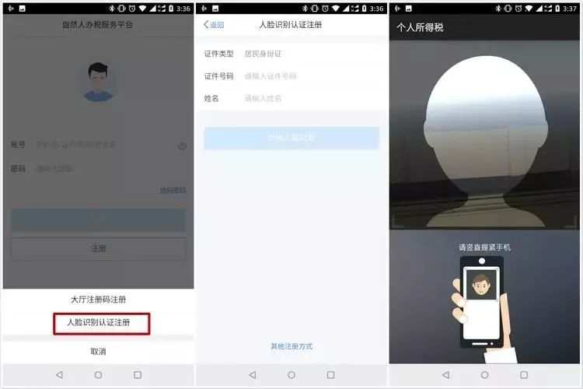
第四步：完成用户注册
最后填写登录名、密码、手机号、验证码、户籍所在地区，点击“提交”，注册就完成了！
第五步：在个人中心完善信息
点击菜单栏中的“个人中心”-“个人信息”-“基本信息”，补充用户基础信息、户籍所在地、经常居住地、联系方式等，以便于下一步操作。
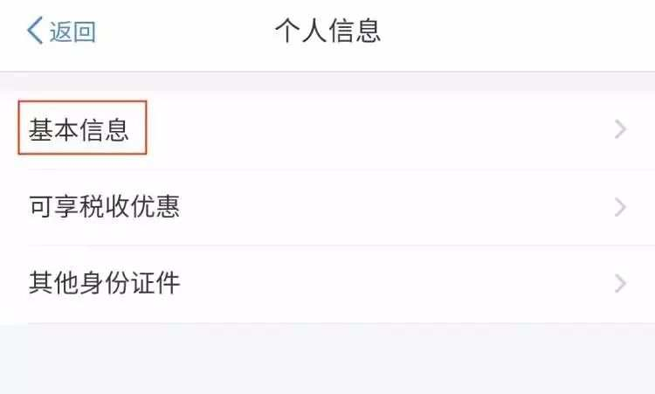
第六步：选择“专项附加扣除”的项目
在首页中，找到可以填报的项目进行填报，总共有子女教育、继续教育、大病医疗、住房贷款利息、住房租金、赡养老人6项。
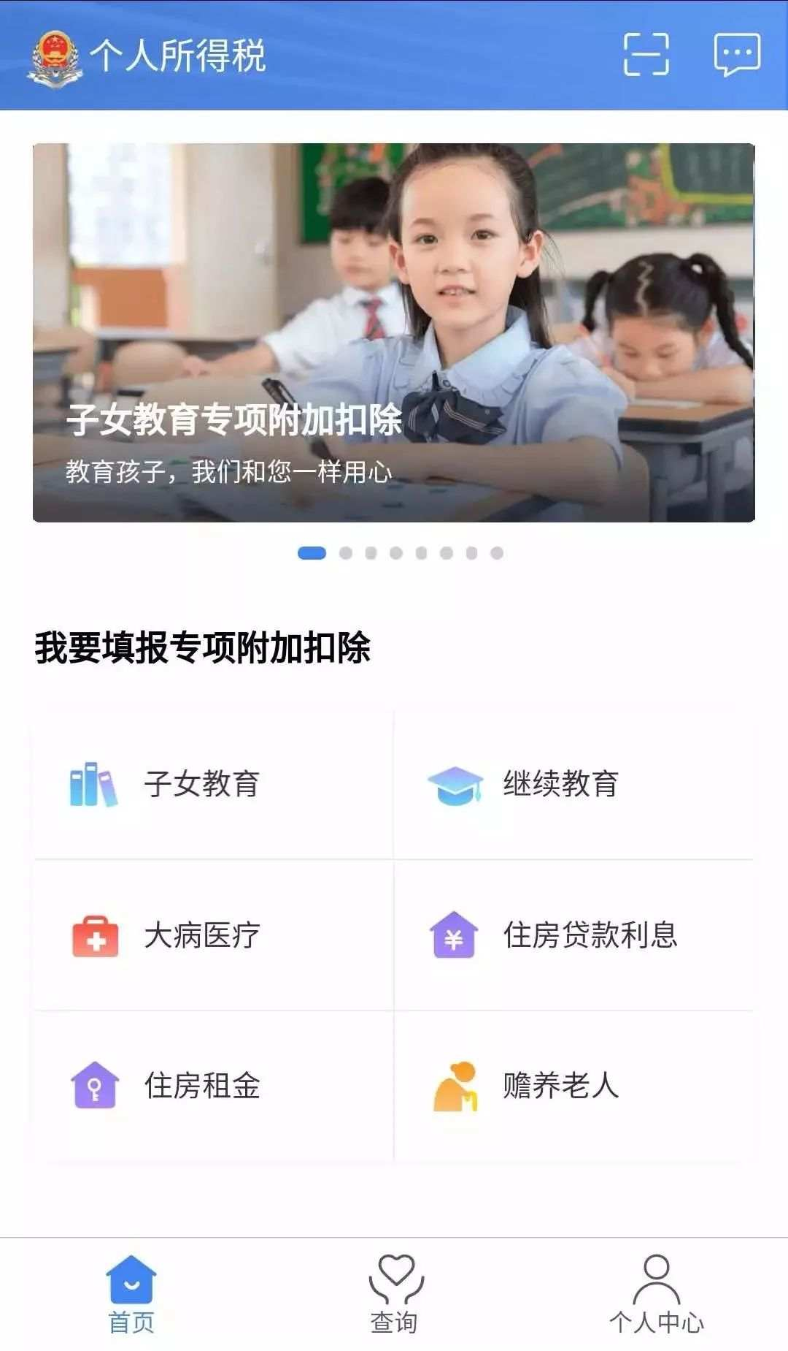
第七步：按照步骤填报专项扣除信息
以“赡养老人”为例，共有基本信息、被赡养人信息、分摊方式、申报方式4步。基本信息可以选择补充电子邮件、联系地址。
被赡养人信息页面，需要选择“扣除年度”，填写并选择“被赡养老人信息”。由于赡养老人是定额扣除，不会因为老人数量累加，所以只需填写任意一位年满60周岁的被赡养人信息，并且选择他或她为被赡养人即可。
另外，被赡养人必须年满60周岁，否则会提示“被赡养人年满60周岁的当月起您可享受该专项附加扣除”，无法选择。
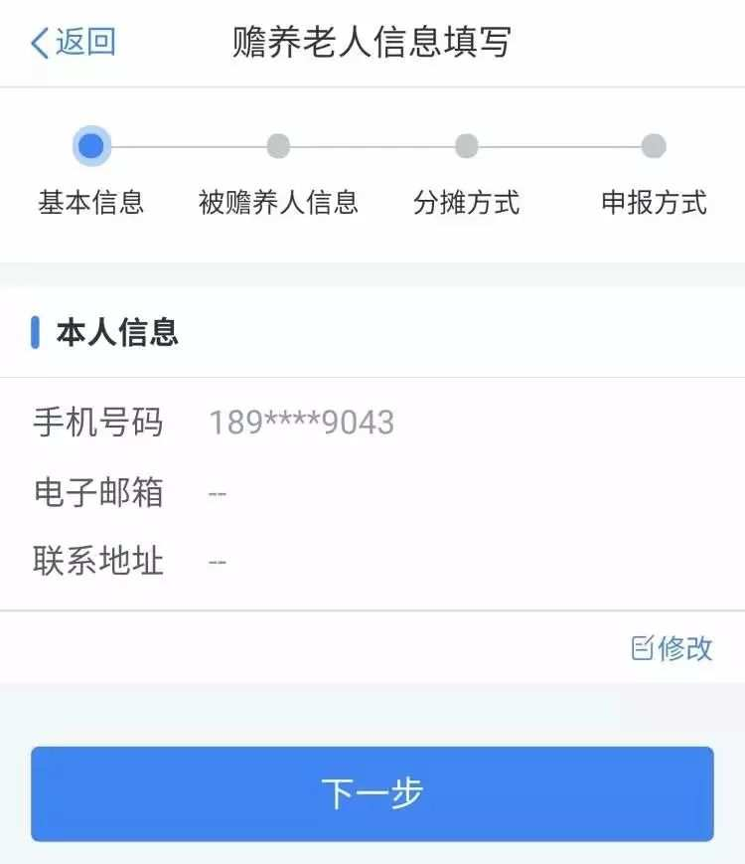
小贴士
请一定记得选择扣除年度！默认是2018年，如果没有换成2019年，会无法进行到下一步。
分摊方式页面，先选择“独生子女”和“非独生子女”。父母离异后重新组建家庭的，如果亲生父母中至少一方是唯一赡养人，可按照独生子女标准扣除2000元。
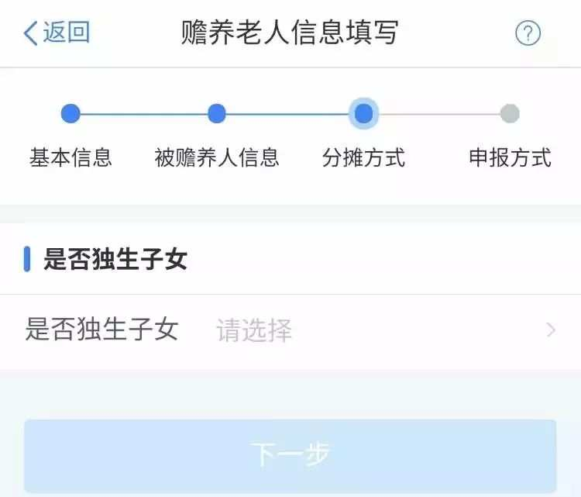
小贴士
国家税务总局说，对于独生子女家庭，父母离异后重新组建家庭，在新组建的两个家庭中，如果纳税人对其亲生父母的一方或者双方是唯一法定赡养人，则纳税人可以按照独生子女标准享受每月2000元赡养老人专项附加扣除。在填写专项附加扣除信息表时，纳税人需注明与被赡养人的关系。
如果是非独生子女，接下来需要填写“共同赡养人”和“分摊方式”，“共同赡养人”可不填写。“分摊方式”共有“赡养人平均分摊”、“赡养人约定分摊”、“被赡养人指定分摊”3种方式。默认平均，约定是子女共同决定，指定是父母决定，后两者需要有书面的协定，且每人分摊的额度最高不得超过每月1000元。
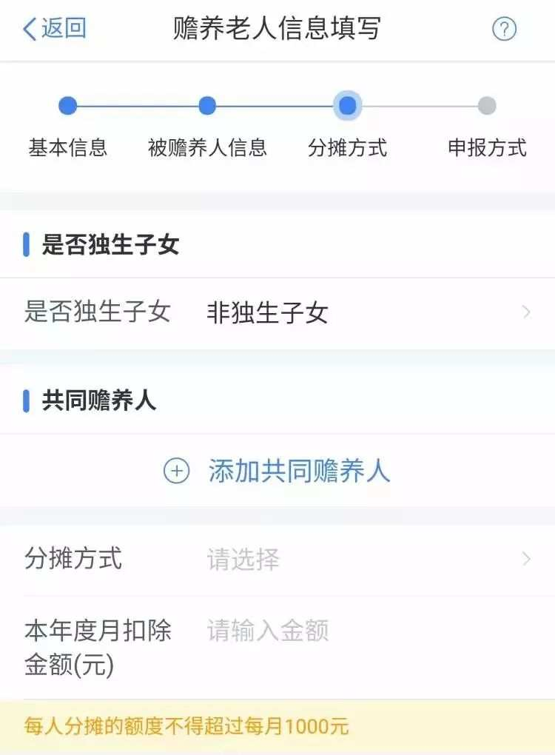
最后一步是选择申报方式，“通过扣缴义务人申报”即单位申报，“综合所得年度自行申报”即自行申报给税务机关。
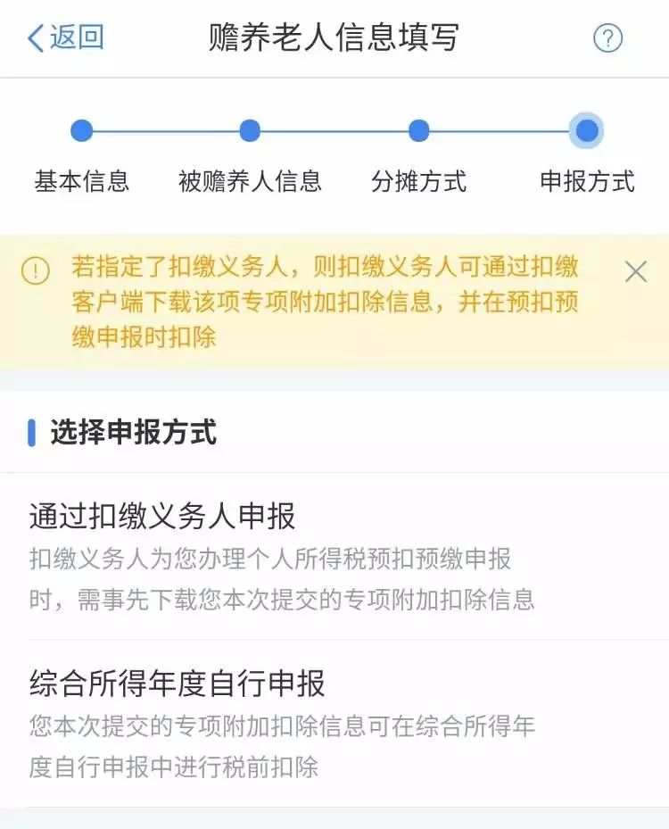
选择“通过扣缴义务人申报”后，页面会自动显示您的工作单位名称，点击“提交”后就能完成信息填报了！
